MOJ POPOLDAN
SPROSTITVENA DEJAVNOST   | POZDRAVLJENI UČENCI, PA POGLEJMO,KAJ PA BOMO DANES POČELI. ZAČNIMO Z GIBANJEM.  MINUTKA ZA ZDRAVJE:  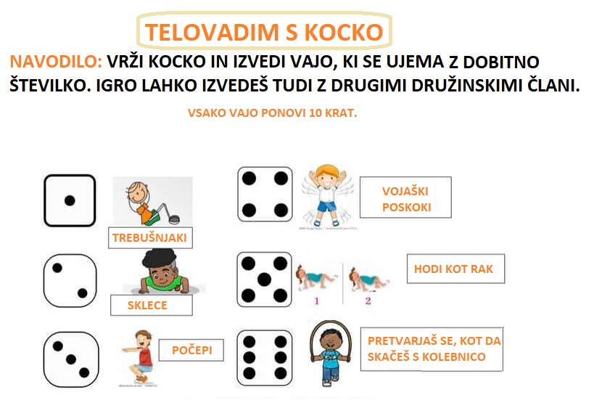
KOSILO   | ZDAJ SI TEMELJITO UMIJEŠ ROKE, KAJTI ČAS JE ZA KOSILO, VERJETNO TE JE NA TO OPOZORIL ŽE TVOJ ŽELODČEK. VPRAŠAJ MAMO, ČE JI LAHKO KAKO POMAGAŠ. NATO PRIPRAVIŠ MIZO. PRI MIZI SE PRIMERNO OBNAŠAŠ, TI TO TAKO ŽE VEŠ IN PRAV TAKO PRAVILNO UPORABLJAJ JEDILNI PRIBOR. PO KONČANEM KOSILU POMAGAJ MAMI POSPRAVITI MIZO.
  SAMOSTOJNO UČENJE – UTRJEVANJE SNOVI | DANES SEM TI PRIPRAVILA KVIZ. ODGOVORI NA 20 VPRAŠANJ.NAJDEŠ GA V PRILOGI. ČE IMAŠ MOŽNOST GA NATISNI, DRUGAČE PA PREPIŠI VPRAŠANJA V ZVEZEK ZA PODALJŠANO BIVANJE IN ODGOVORI NA VPRAŠANJA.
USTVARLANO PREŽIVLJANJE PROSTEGA ČASA   | DANES BOMO NAREDILI REGRATOVO LUČKO.  ZA DELO POTREBUJEŠ:  - KOLAŽ PAPIR ( ZELEN, BEL RUMEN )  - VATA  - LEPILO  - ŠKARJE  - ČRN IN RDEČ FLOMASTER    NAVODILA ZA DELO:  - IZBEREŠ SI KOLAŽ PAPIR POLJUBNE BARVE (V NAŠEM PRIMERU JE ZELEN )  - IZ SVETLO-ZELENEGA KOLAŽ PAPIRJA IZREŽEŠ STEBLO IN REGRATOVE LISTE IN JIH PRILEPIŠ NA PODLAGO  - IZ RUMENEGA PAPIRJA IZREŽEŠ KROG IN GA NALEPIŠ NA VRH STEBLA  - NA RUMEN KROG NALEPIŠ VATO

SPROSTITVENA  DEJAVNOST | NA SPODNJI POVEZAVI SI OGLEJ GLEDALIŠKO PREDSTAVO: JAKOB IN MESTO.  https://4d.rtvslo.si/arhiv/lutkovne-predstave-lutkovnega-gledalisca-maribor/174679120

NE POZABI JUTRI ZOPET POBRSKAT V SPLETNI UČILNICI ZA PODALJŠANO BIVANJE. PONOVNO SE BOMO RAZGIBAVALI, UTRJEVALI SVOJE ZNANE IN USTVARJALI.

